GEMS GALLERY
ジェムズギャラリー
ADD ：198/23-24 Rama 6Rd, Samsennai,Phayathai,Bangkok,10400
TEL ：+66 2-271-0150 FAX ：+66 2-270-0963
WEB: http://www.gems-gallery.com/
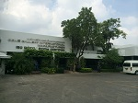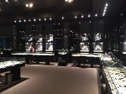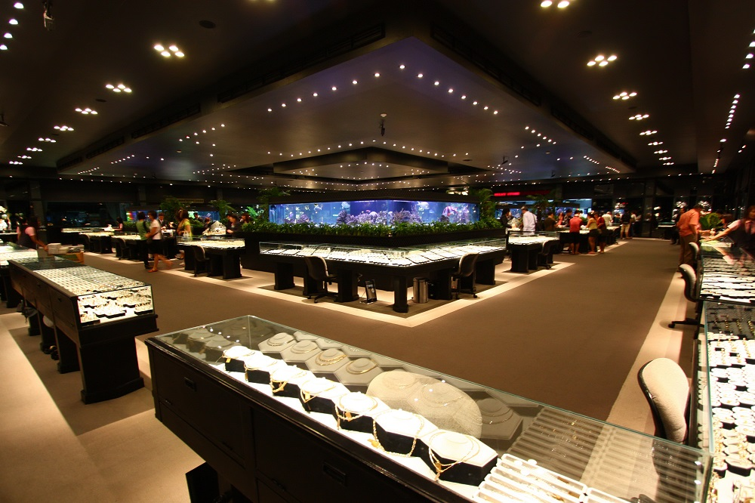

- 外観 - - 店内1- - 店内２ -
ロケーション | ＢＴＳアーリー駅から車で約15分

創業 | 1982年 | 階数 | 1 | 日本円 | 利用可

営業時間 | 09:00-18:00 | クレジットカード | VISA,JCB,MASTER利用可

特 徴
1982年創業のタイシルク、宝石を扱うお店です。店内に入ると初めにソフトドリンクのサービスがあり、市内観光後には嬉しいです。10-15分程、宝石を加工過程を紹介するスクリーン映像を鑑賞、実際の加工場、ショーケースという順番で見て頂きます。その後、ショーケースでお気に入りのものがあっれば、購入して頂くようになります。店内には日本語を話せるタイ人スタッフがおり、日本語で案内を受けることも出来ますので、安心してお買い物が出来ます。
商品案内
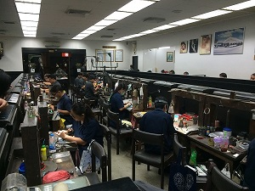
宝石加工場
シルバーアクセサリ

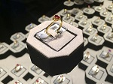
ルビーアクセサリー

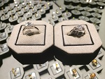

土産店店内

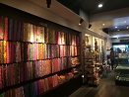

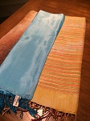

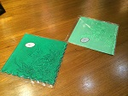
シルクスカーフ
シルクハンカチ

注意事項  ・その他 | 駐車場は十分な広さがあるのでバスも多数停められます。

Comax Enterprise
コマックス・エンタープライズ
ADDRESS ：5Pradipat Road Samsennai, Phayathai, Bangkok1 10400
TEL ：02-049-1362 FAX ：02-049-1363
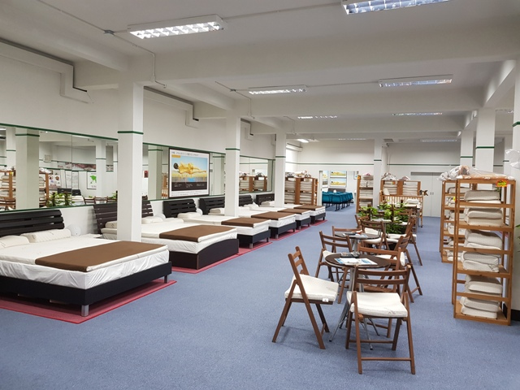
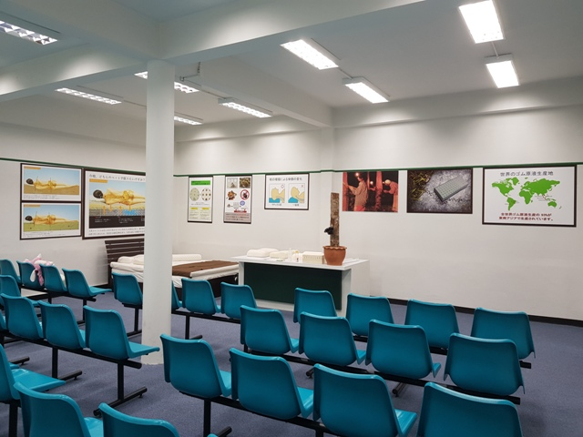

-店内1- -店内 2-

ロケーション | BTSサパンクワイ駅から徒歩10分

創業 | 1998年 | 階数 | 1& 2階 | 日本円 | 利用可

営業時間 | 09:30 – 16:00 | クレジットカード | JCB、VISA、MASTER、AMEX 利用可

日本人スタッフが必ず1人は勤務しており、原材料の天然ゴムに関するレクチャーなど丁寧に対応いただけます。
取扱商品は下記写真の枕やマットレスとなり、カスタマーセンターが日本にもある為、保障書などによるアフターケアーも万全です。
サイズの特注なども受け付けており、郵送でのお届けも可能です。（送料無料です。）

商品案内
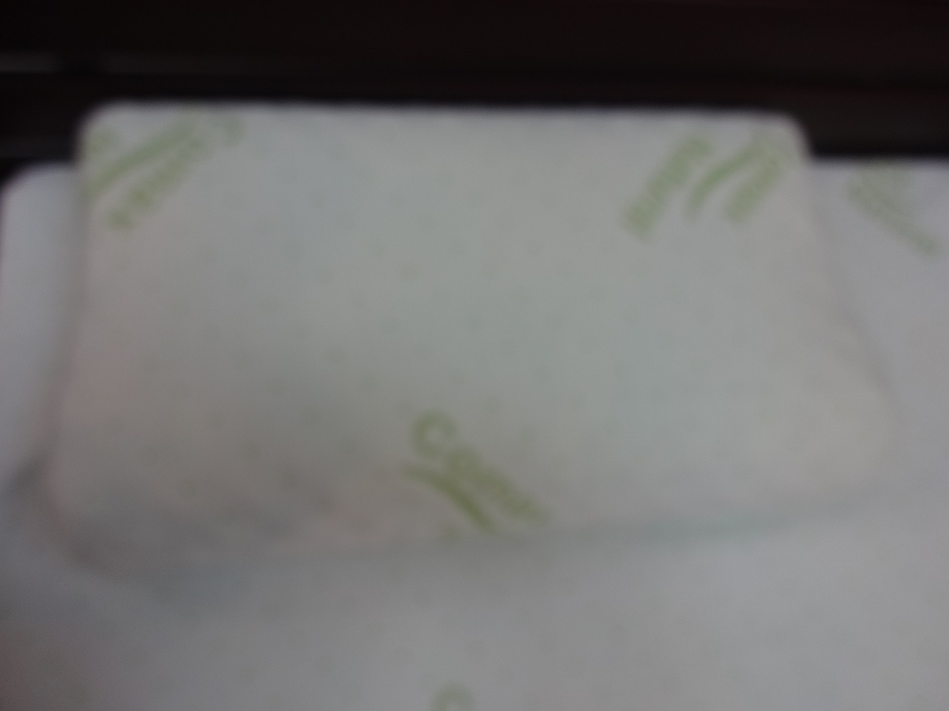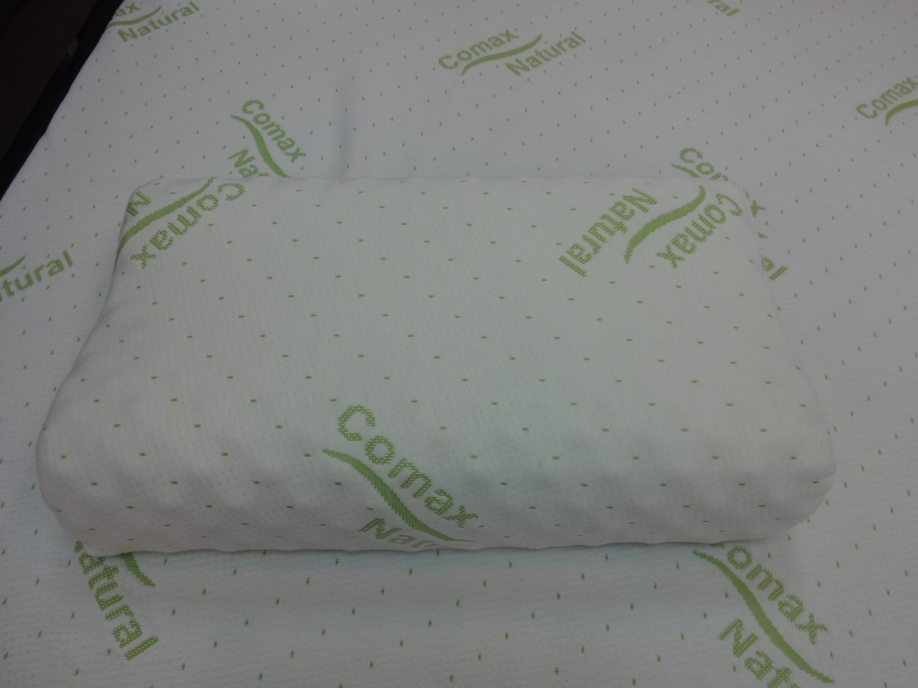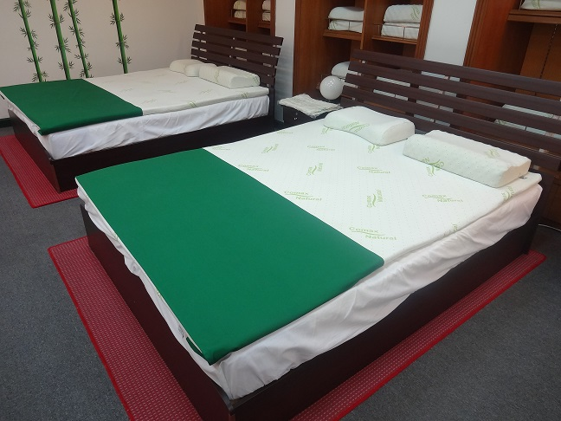
肩こり防止枕 いびき防止枕 マットレス
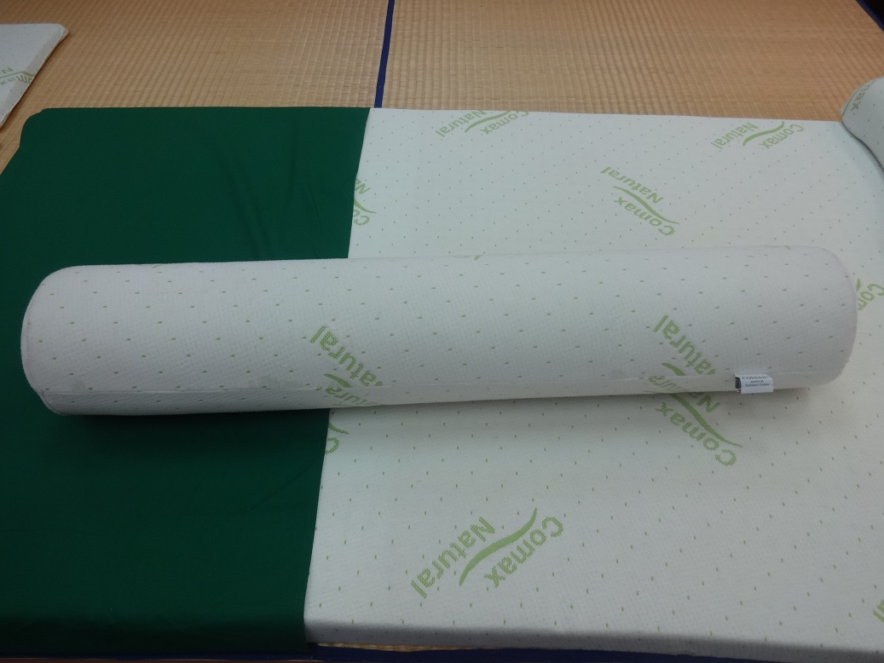  抱きクッション  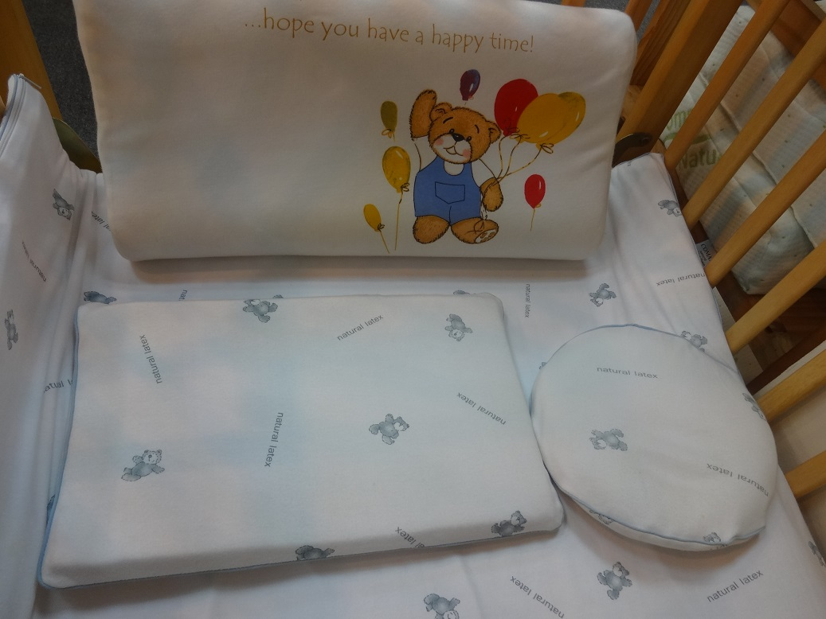  ベビー用品 |  |  | 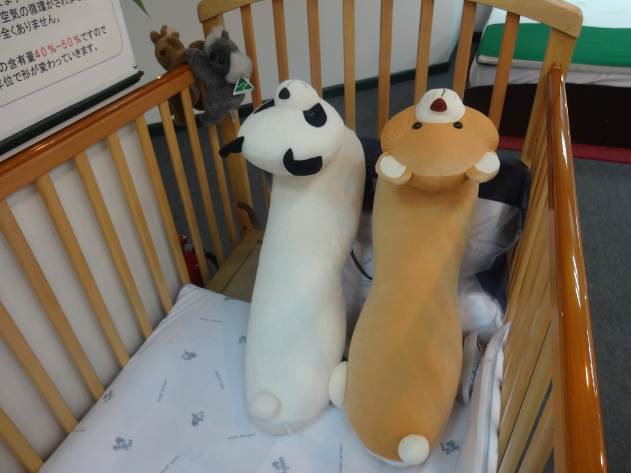  ぬいぐるみ枕
 | 注意事項  その他 | 敷地内にバスの駐車場御座います。最大4台まで駐車可能です。  バリアフリー設備も整っております。

King Power Duty Free
キングパワー免税店
ADD ：King Power Complex 8/1Rang Nam Rd. Phayathai Ratchathewi Bangkok 10400
TEL ：+66 2-677-8899 FAX ：+66 2-254-3090
WEB: http://www.kingpower.com/th
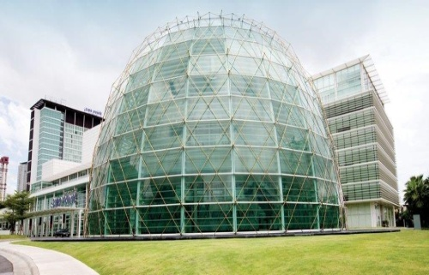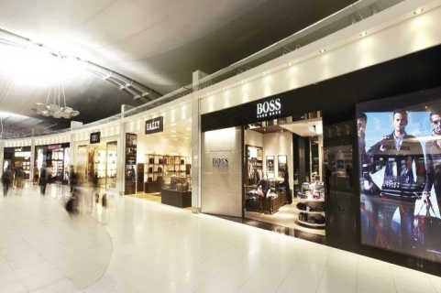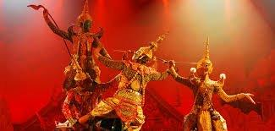

- 外観 - - 店内- - アクスラシアター -
ロケーション | ＢＴＳ戦勝記念塔駅から徒歩約5分（無料トゥクトゥクあり）

創業 | 2006年 | 階数 | 3 | 日本円 | 利用可

営業時間 | 10:00 - 21:00 | クレジットカード | AMEX,VISA,JCB,MASTERなど利用可

特 徴
バスが最大50台まで駐車できる大型免税店のキングパワー、タバコ、お酒、化粧品やブランド品など一部のタイ製品を除きほぼ全ての商品が空港での受け取りとなります。BTSの駅からも近く便利です。タイ伝統芸能の人形劇を鑑賞できる劇場「アクスラシアター」や「ラムーン」などのレストランもあります。
商品案内
＜1階＞ ＜2階＞ ＜2階＞

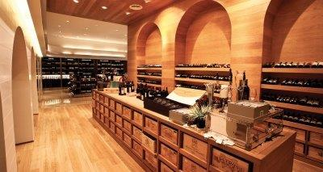
ワイン売り場
ブランド服、アクセサリー

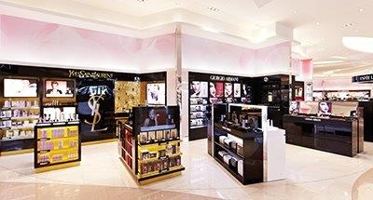
コスメティック売り場

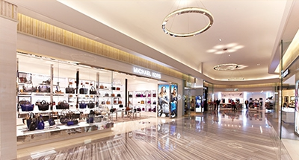

＜2階＞ ＜3階＞ ＜3階＞
お土産売り場

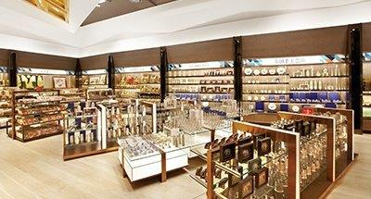

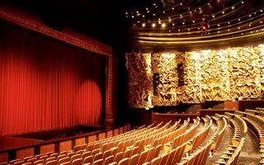

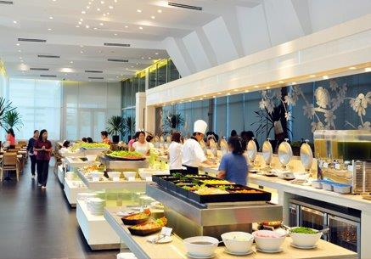
アクスラシアター
ラムーン

注意事項  ・その他 | ※ショッピングカードを発行する際はパスポートとお帰りのフライト情報が必要です。そのため、グループの場合はお帰りのフライト便名入りのパスポートリストを事前に送る必要があります。  ※空港受け渡しには買い物終了後から5時間必要です。

